**USER GUIDE**

1. Untuk memulai akses terhadap website Daily Inn Hotel ini:

* Bukalah aplikasi google chrome dengan alamat url sebagaiberikut: localhost/hotel_dini
* Kemudian tekan **Enter** pada tombol keyboard.
* Akan muncul halaman login Daily InnHotel.

Makapadalayarakantampakhalaman login sepertipadagambarberikut:

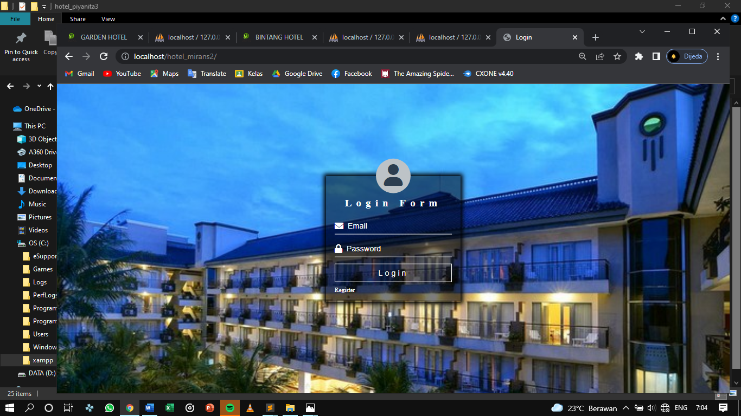

1. Klik button Resistrasi kemudian masukkan Nama Pengguna, Email dan Password, setelah dimasukkan dengan benar klik button Login atau tekan tombol Enter pada keyboard.
2. Lalu Anda akan diarahkan kehalaman awal hotel

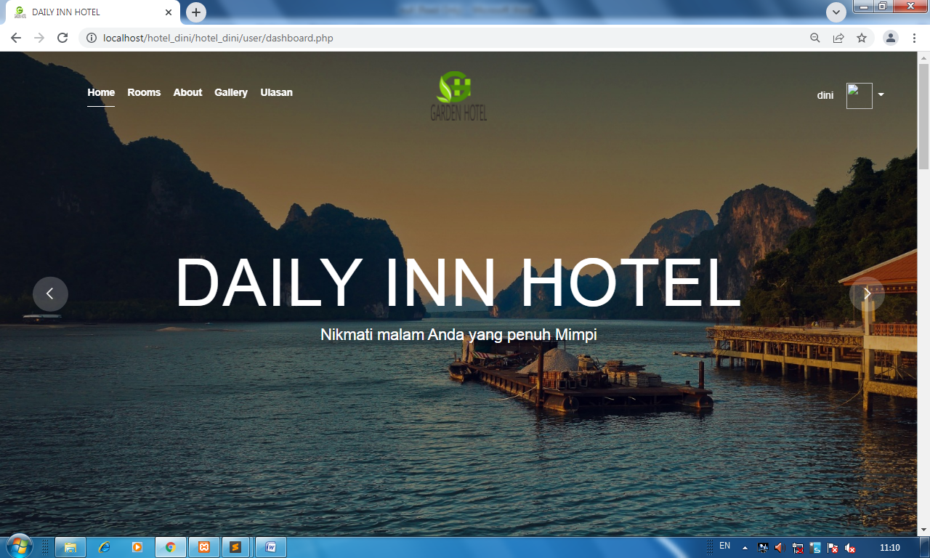

1. Ketika mengklik button rooms akan muncul tampilan kamar beserta harga kamar tersebut,lalu jika anda ingin menekan pesan sekarang maka akan diarahkan kehalaman booking kamar

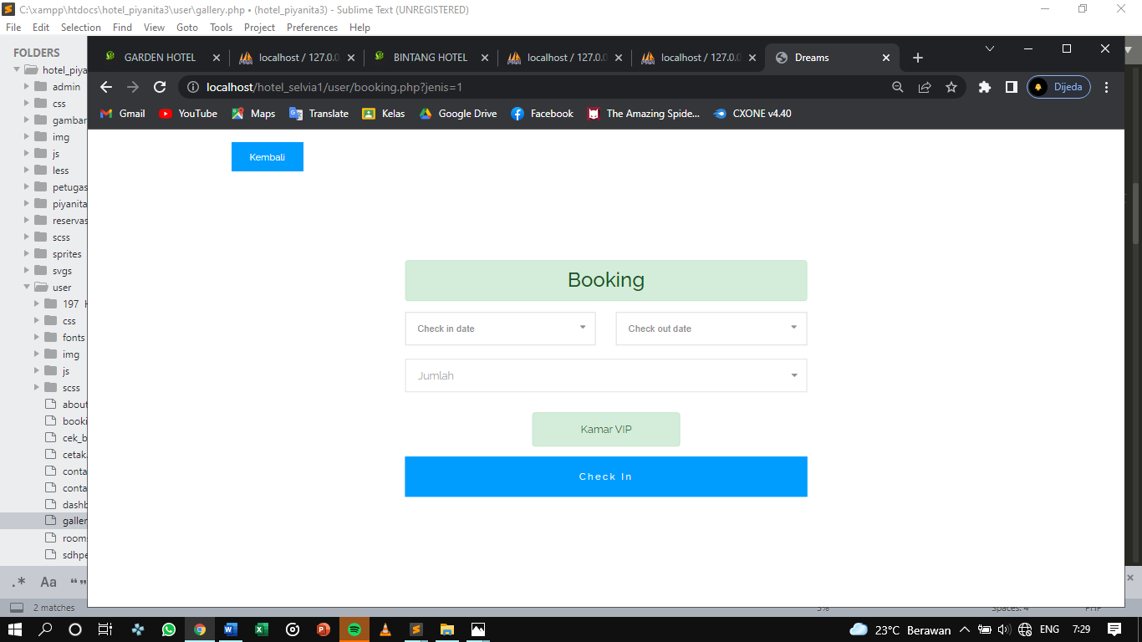

1. Lalu Andaisi data tersebut dengan benar, lalu pesanan Anda akan segera diproses

Setelah itu jika anda berhasil memesan akan muncul TAMPILAN BERHASIL PESAN

Ini tampilan jika anda berhasil memesan kamar

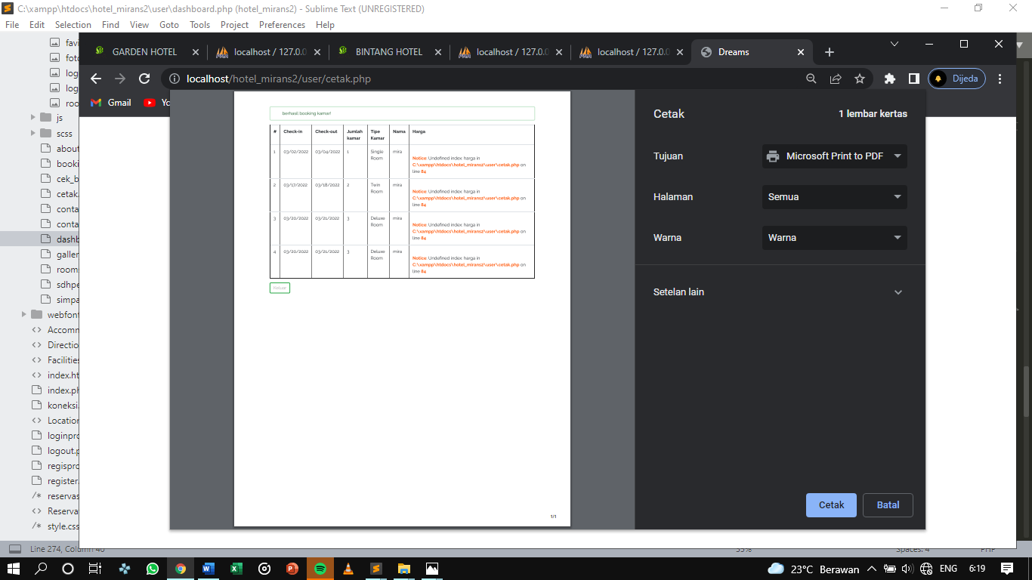

1. Kemudian yang terakhir jika anda ingin menghubungi kami klik tanda contack

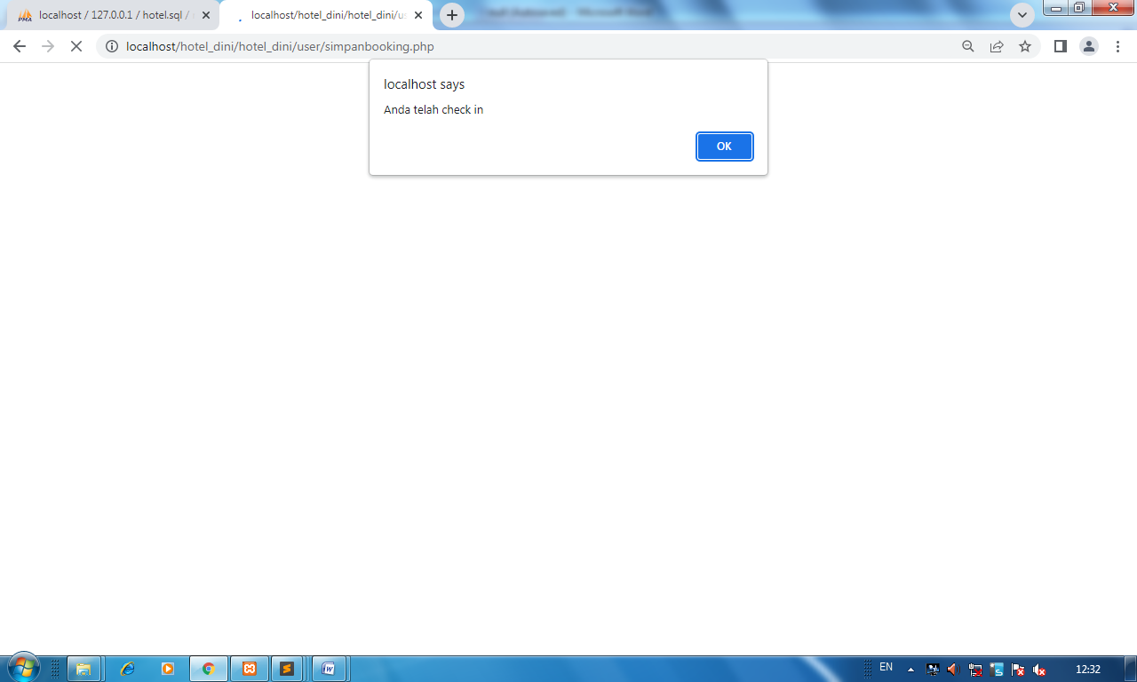

1. Kemudian ketika Anda mengklik button About akan muncul tentang fasilitas Bintang hotel

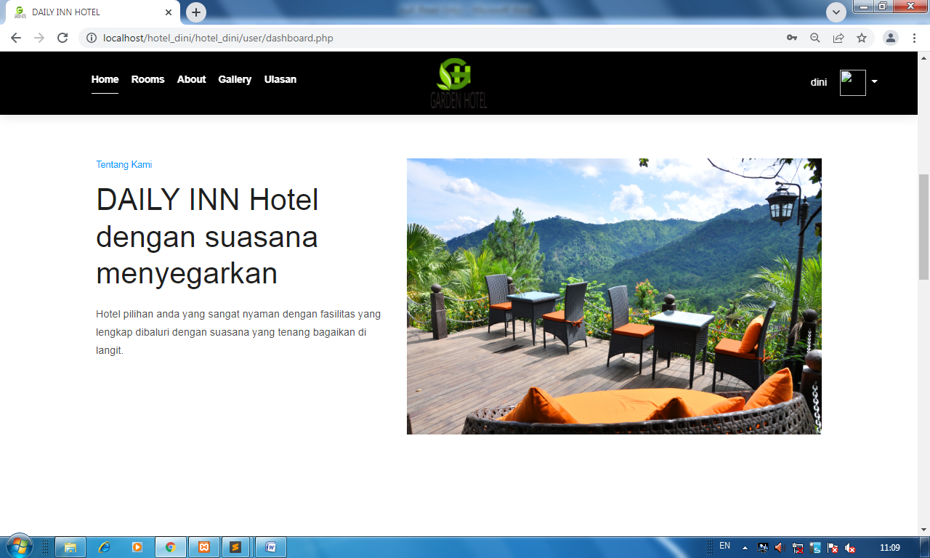

1. Selanjutnya jika Anda mengklik button Gallery maka akan muncul seluruh fasilitas hotel

